sekcija: |  |  | Vodniška sekcija |  |  |  |  |  |  |  |  |  |  | 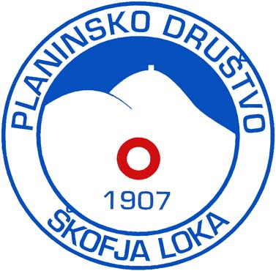
na / v: | Pohod iz Škofje Loke v Dražgoše
ki bo: | nedelja, 11. jan. 2015 |  |  |  |  |  |  |  | odhod ob: |  |  |  |  |  | 5:30 |  |  | uri
zbirališče: |  |  |  | avtobusna postaja Škofja Loka
prevoz z / s: |  |  |  | iz Dražgoš v Šk. Loko s posebnim avtobusom
prijavite se: |  |  |  | vodniku na pohodu |  |  |  |  |  |  |  | do: |  |  |  |  | /
prispevek na udeleženca izleta (odrasli): |  |  |  |  |  |  |  |  |  |  | / |  |  |  |  |  |  |  |  | EUR
tura je: |  | zahtevna (?!sneg) |  |  |  |  |  | Hoje je za: |  |  |  |  | 5 - 6 |  |  |  |  |  | ur
Potrebna oprema: |  |  |  |  |  |  | Oprema za zimski pohod. Priporočam

svetilko, planinsko obutev z dobrim profilom gume,

pohodne palice in male dereze, če bo sneg.
Važno sporočilo: |  |  |  |  |  | Pot nas bo vodila iz Šk. Loke na Križno goro,
Planico, Čepulje, Mohor v Dražgoše. Daljši postanek bo na
Čepuljah ali na Mohorju. Za več informacij pokličite na
PD Škofja Loka ali vodnika.
vodnik: |  |  | Roman Jelenc |  |  |  |  |  |  | telefon: |  |  |  |  |  | (041) 549-492
pom. vodnik: |  |  |  |  | Franci Tavčar |  |  |  |  | telefon: |  |  |  |  |  | (041) 333-798

